МБОУ ДОД Детско-юношеский центр

**Требования, предъявляемые к развитию речи ребёнка**



**Учитель-логопед**

**Белова А.В.**

**п.Сосновское**

**2014г**

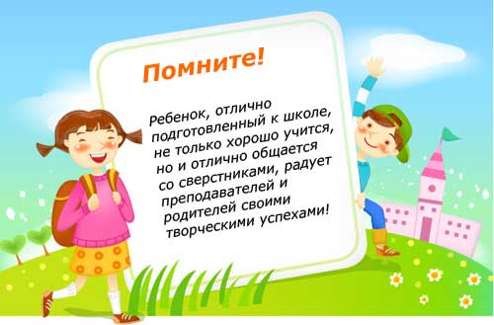

**Желаем Успехов!**

**Речевая готовность к школе – достаточный уровень речевого развития** необходимый для успешного обучения в школе, сформированный у  ребёнка ещё в дошкольном возрасте.

**Речевая готовность**подразумевает правильное произношение всех звуков родного языка, навыки словообразования и грамматически верного оформления высказываний, умение связно рассказывать и пересказывать.

Ребенок должен владеть элементарными учебными навыками: производить звуковой анализ слова, находить первый и последний звук в слове, называть по порядку все звуки в слове, делить слова на слоги, определять количество звуков и слогов в слове.

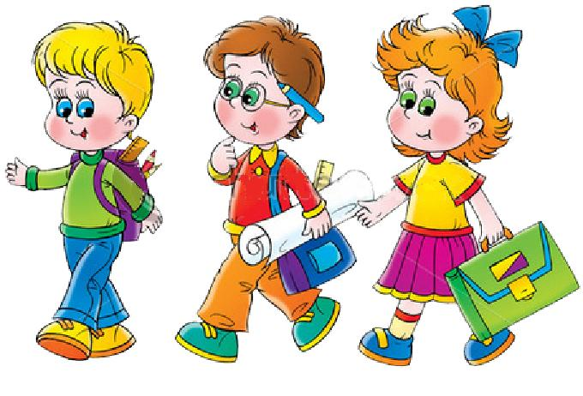

**Требования, предъявляемые к развитию речи ребёнка**

1. Умение правильно произносить все звуки речи различать их на слух.
2. Умение употреблять разные части речи точно по смыслу.
3. Использовать в речи синонимы, антонимы, существительные.
4. Умение отвечать на вопросы и задавать их.
5. Умение составлять рассказы (по плану, предложенному взрослыми).
6. Умение находить лишний предмет, дать ответ, почему он лишний.
7. Уметь правильно употреблять предлоги в словосочетаниях и предложениях (в, на, по, под, за, у, без, до, для, из, к, над, с, из-за, из-под и др.).
8. Иметь представление о сезонных явлениях природы.
9. Уметь правильно объединять предметы в группы по общим существенным признакам (посуда, одежда, обувь, головные уборы, мебель, транспорт, домашние животные и др.).
10. Знать домашний адрес, фамилию, имя, отчество родителей.

**Уважаемые родители!**

**Попробуйте сами проверить, готов ли Ваш ребенок к обучению в школе.**  
МОЖЕТ ЛИ ВАШ РЕБЁНОК:

1. Объяснить с помощью слов, чего он хочет, то есть не показывать пальцем, а сказать: куртка, конфета, цыплёнок?

2. Изъясняться связно, например: «Покажи мне…»?

3. Понимать смысл того, о чём ему читают?

4. Чётко выговаривать своё имя?

5. Запомнить свой адрес и номер телефона?

6. Писать карандашами или мелком на бумаге?

7. Нарисовать картинки к сочинённой истории и объяснить, что на них изображено?

8.Пользоваться красками, пластилином, карандашами для творческого самовыражения?

9. Вырезать ножницами (с тупыми концами) фигуры по линиям?

10. Слушать и следовать полученным указаниям?

11. Быть внимательным, когда кто-то с ним разговаривает?

12. Сосредоточиться хотя бы на 10 минут, чтобы выполнить полученное задание?

13. Радоваться, когда ему читают вслух или рассказывают истории?

14. Проявлять интерес к окружающим предметам?

15. Ладить с другими людьми?

